

Автор-составитель:
Закирова Эльзида Биктимеровна

с.п Унъюган
2019-2020г.

Содержание рабочей программы дополнительного образования кружка «Маленькие таланты»
1. Пояснительная записка ……………………………………………………………….3
2. Цели и задачи деятельности кружка «Маленькие таланты»……………………….5
3. Планируемые результаты……………………………………………………………..7
4. Описание форм методов и средств…………………………………………………...8
5. План взаимодействия с родителями…………………………………………………11
6. Тематическое планирование кружка «Маленькие таланты» ……………………...12
7. Список литературы……………………………………………………………………21
8. Приложение…………………………………………………………………………....22

1. Пояснительная записка
Законодательно-нормативное обеспечение программы:
Программа дополнительного образования кружка «Маленькие таланты» разработана в соответствии со следующими нормативными документами:
• с Федеральным законом «Об образовании в Российской Федерации» от 29.12.2012 года № 273-ФЗ;
• «Санитарно эпидемиологическими правилами и нормативами 2.4.1. 3049-13 от 15.05.2013г.;
• «Федеральными государственными образовательными стандартами дошкольного образования к структуре основной общеобразовательной программы дошкольного образования (утв. Приказом Минобрнауки России от 17.10.2013 года № 1155 регистрационный № 30384 от 14.10.2013 года Министерства Юстиции РФ);
• уставом МБДОУ ДСОВ «Сказка» от 03 сентября 2015года;
• общеобразовательной примерной общеобразовательной программы дошкольного образования «От рождения до школы» под редакцией Н.Е.
• «От рождения до школы». Инновационная программа дошкольного образования.
/ Под ред. Н.Е. Вераксы, Т.С. Комаровой, Э. М. Дорофеевой. — Издание
пятое (инновационное), испр. и доп.— М.: МОЗАИКА-СИНТЕЗ, 2019. — c.336
Направленность программы дополнительного образования:
Программа дополнительного образования направлена в первую очередь на развитие творческих способностей детей. Театрализованная деятельность позволяет осуществлять художественное, эстетическое, нравственное, речевое развитие ребенка. Таким образом, мы помогаем детям развивать воображение, фантазию, речь и коммуникативные навыки; учит детей анализировать окружающую действительность, делать выводы. Театрализованная деятельность способствует формированию начального опыта социальных навыков. Театр учит дошкольника видеть прекрасное в практической деятельности. Повышение эффективности образовательного процесса, развитие у детей устойчивого познавательного интереса к процессу обучения, создание положительной эмоциональной обстановки - все эти задачи помогают решить информационно-коммуникационные технологии. Формирование коммуникативной компетентности у будущих школьников, их подготовка к обучению в рамках Федеральных государственных стандартов общего образования является одной из задач нашего образовательного учреждения. Основным направлением становления и развития коммуникативной компетентности детей является театрально-игровая деятельность в детском саду.
В любом возрасте в сказках можно открыть нечто сокровенное и волнующее. Слушая их в детстве, человек бессознательно накапливает целый «банк жизненных ситуаций», поэтому очень важно, чтобы осознание «сказочных уроков начиналось с раннего возраста, с ответа на вопрос «Чему нас учит сказка?»
Во второй младшей дети, конечно же, любят играть игрушками, и у каждого из них есть своя любимая. Играя, ребенок представляет в руках не куклу, а живое существо, с которым можно поговорить или поделиться своим секретом. В этом возрасте дети последовательно знакомятся с видами театров, основами актёрского мастерства, для этого используют этюдный тренажёр, помогающий развивать внимание и восприятие; прививают навыки отображения различных эмоций, настроения, отдельных черт характера.
В средней группе кукольный спектакль следует объединить с театрализованной игрой. Неуверенные в себе дети чаще всего предпочитают кукольный театр, так как его необходимый атрибут это ширма, за которую ребенок стремительно прячется от зрителя. Большинство детей, кто смог преодолел робость, обычно начинают пробовать себя в инсценировках, постановках спектакля, наблюдая друг за другом, и обогащают свой личный опыт.
В старшей группе все дети активно участвуют в театральных играх и драматизациях.
В подготовительной к школе группе театрализованные игры отличаются более сложным характерами героев, трудными для разработки мизансценами.

Новизна:
- Только разумная организация театрализованной деятельности поможет педагогу способствовать реализации новых форм общения с детьми, индивидуальному подходу к каждому ребенку, нетрадиционным путям взаимодействия с семьёй. Совместная творческая деятельность детей и взрослых в кружке «Маленькие таланты» позволяет преодолеть традиционный подход к режиму жизни дошкольного образовательного учреждения. Именно в общем спектакле взрослые и дети выступают как равноправные партнеры, что способствует самореализации каждого ребенка и взаимообогащению всех.
- Эффективное повышение образовательного процесса, создание положительной эмоциональной обстановки, развитие устойчивого познавательного интереса детей к обучению, на сегодняшний день все эти задачи можно решить при помощи информационно коммуникативных технологий. Современный образовательный стандарт определяет потребность педагога в овладении и использовании ИКТ. В театральной деятельности ИКТ является одним из основных форм работы с детьми в ДО.

Педагогическая целесообразность:
- Применение театральной деятельности в образовательном процессе, позволяет надолго удерживать внимания детей, происходит обратная связь с ребенком, эмоциональный подъём, заинтересованность к той или иной проблеме.
Используя театрализованную деятельность, мы получаем взаимосвязь всех образовательных областей по ФГОС ДОО.

2. Цели и задачи деятельности кружка «Маленькие таланты»
2 младшая группа:

Цель: Приобщение детей и родителей к разнообразным видам театральной деятельности.

Задачи:
1.Познакомить с историей кукольного театра, профессиями людей работающих в театре.
2.Познакомить с различными видами кукольного театра.
3.Раскрыть основы кукольной театрализации.
4.Воспитывать умение сдерживать свои эмоции, поддерживать дружеские отношения с сверстниками.
5. Развивать мелкую и крупную моторику рук.
6. Вырабатывать музыкальность, фантазию и чувство юмора.

Средняя группа:
Цель: Развивать творческие способности детей посредством театрализованной деятельности.
Задачи:
1.Закреплять устойчивый интерес к театрально-игровой деятельности.
2.Подводить к созданию выразительного образа.
3.Расширять представление детей об окружающих предметах.
4. Учить определять материалы для изготовления костюмов, кукол, декораций, атрибутов к спектаклю.
5. Расширять знания о персонажах участвующих в театрально игровой деятельности.
6. Активизировать и пополнять словарный запас детей.
5. Закреплять знания о правилах манипуляций куклами.
6. С использованием кукол побуждать детей импровизировать на выбранную тему.
Старшая группа:
Цель: Освоение навыков владения создания совместных театральных постановок (спектаклей, игр, инсценировок), развиваем умение работать в команде.
Задачи:
1.Продолжать развивать устойчивый интерес к театрально-игровой деятельности.
2. Совершенствовать исполнительские умения детей в создании художественного образа используя различные виды импровизаций (игровые, песенные, танцевальные).
3. Расширять представления детей об окружающей действительности.
4. Воспитывать бережное отношение к реквизитам, игрушкам, куклам, костюмам.
5.Развивать диалогическую и монологическую речь, совершенствовать умение связно и выразительно без помощи взрослых пересказывать сказки.
6.Развивать стремление быть отзывчивыми к взрослым и детям, проявлять внимание к их душевному состоянию.
7. Приучать, правильно переоценивать свои и чужие поступки, а так же персонажей спектаклей.
8.Совершенствовать артистические способности детей средствами театрального искусства.
9. Развивать творческую самостоятельность в создании художественного образа.
10.Воспитывать уважительные чувства в совместной творческой деятельности с родителями.
3. Планируемые результаты:
2 младшая группа:
- стремления к самостоятельному познанию, развитие у детей любознательности, умственных способностей и речи;
- развитие у детей на основе разнообразной деятельности эмоциональной отзывчивости, способности к сопереживанию;
- развитие умения сдерживать свои эмоции, поддерживать дружеские отношения с сверстниками.
Средняя группа:
- Раскрытие творческих способностей детей;
- развить мышление, речь, память, внимание, воображение, познавательные процессы, фантазию;
- воспитать личностных качеств детей (дружеские, партнерские взаимоотношения; коммуникативные навыки; любовь к животным).
Старшая группа:
- Развитие детской пластики;
- развитие умения связно без помощи взрослого пересказывать сказки;
- развитие дружеских взаимоотношений детей и родителей.
- Развитие любознательности и творческого интереса;
- Раскрытие творческих способностей детей;
- Развитие уверенности в себе и социальные навыки поведения;
- Развитие творческой самостоятельности.

4. Описание форм методов и средств
Формы
Дети:
• игра в театр
• импровизация игровых ситуаций
• инсценировки и драматизация
• умение рассказывать
• четкое, выразительное чтение воспитателя
• беседы на заданную тему
• просмотр мультфильмов, видеороликов
• Заучивание произведений наизусть
• рассуждение
• наблюдения
• театральные упражнения и пантомимические этюды.
Родители:
• беседы;
• консультации;
• анкетирование;
• памятки;
• участие в театральных постановках.
Воспитатель:
• презентации;
• информационный стенд;
• консультации;
• оформление декораций.
Музыкальный руководитель:
• музыкальное сопровождение театрализованных игр и спектаклей;
• консультации;
• участие в театрализованных развлечениях и играх.
• участие в театральных постановках.
Методы
•чтение воспитателя по книге или наизусть.
•рассказывание воспитателя.
•инсценировка.
•заучивание наизусть.

Театральное оборудование
1) Театры
• настольный
• пальчиковый
• теневой
• перчаточный
• бумажный
• игрушек
• би-ба-бо
• масочный
2) фланелеграф
3) ширма
4) интерактивная доска
5) ноутбук
6) колонки
7) проектор
Формы отчётности по итогам года
1.Мониторинг на начало года в соответствии с возрастом.
2. Театральная постановка во взаимодействии с родителями, соответственно возрастной категории
3. Мониторинг на конец года в соответствии с возрастом.
Режим работы кружка:
Данная программа разработана мной для детей от 3до 6 лет. Срок реализации программы: 3 года. Это именно тот возраст, когда дети с увлечением играют игрушками, пытаются говорить, меняя интонацию, имитируют голоса животных.
Рабочая программа дополнительного образования рассчитана на занятия в кружке «Маленькие таланты» один час в неделю, в вечернее время, всего 102 часа за 3года.

Группа | День недели | Время в режиме дня
Вторая младшая группа | Пятница | 15.30- 15.45
Средняя группа | Пятница | 15.30- 15.50
Старшая группа | Пятница | 15.30- 15.55

Взаимодействие с семьёй
Основная цель взаимодействия детского сада с семьями воспитанников: сохранение и укрепление здоровья детей, обеспечение их эмоционального благополучия, комплексное всестороннее развитие и создание оптимальных условий для развития личности каждого ребенка, путем обеспечения единства подходов к воспитанию детей в условиях дошкольного образовательного учреждения и семьи и повышения компетентности родителей в области воспитания.
«Союз педагогов и родителей — залог счастливого детства» — так определен Программой основной принцип взаимоотношения семьи и детского сада. Этот принцип почерпнут из «Манифеста воспитателей России», принятого на форуме «Ориентиры детства» 20 августа 2018 года.
К сожалению, в настоящее время в большинстве детских садов взаимоотношения воспитателей и родителей малоконструктивные. С одной стороны, часто родители потребительски относятся к детскому саду («Мы заплатили, привели к вам ребенка, а вы занимайтесь с ним»), перекладывая всю ответственность за развитие ребенка на воспитателей. Некоторые родители просто не придают большого значения дошкольному возрасту и воспринимают детский сад как своеобразную «камеру хранения» для детей, где детей покормят, с детьми погуляют и даже чем-то позанимаются. Но с другой стороны, и педагоги порой считают, что лучше, чтобы
родители как можно меньше вмешивались в образовательный процесс, потому что они будут только мешать. Воспитатели считают, что они, как профессионалы, сами знают, как и чему нужно учить детей. Необходимо изменить формат взаимодействия родителей и воспитателей, чтобы родители из требовательных «заказчиков образовательной услуги» стали союзниками, партнерами и помощниками воспитателей. А для этого требуется, чтобы родители были полноправными участниками образовательного процесса. Если родитель сам принимает участие в каком-либо процессе, то он уже не сможет предъявлять воспитателям претензии, почему воспитатели что-то сделали не так. Впору будет спросить, что мы, воспитатели и родители, мы вместе, что мы сделали не так?
Воспитателям и родителям необходимо отказаться от взаимной критики и предъявления претензий. Педагоги должны целенаправленно и планомерно выстраивать доверительные, партнерские отношения с родителями. Успешное взаимодействие возможно лишь в том случае, если детский сад знаком с воспитательными возможностями семьи ребенка, а семья имеет представление о дошкольном учреждении, которому доверяет воспитание ребенка. Это позволяет оказывать друг другу необходимую поддержку в развитии ребенка, привлекать имеющиеся педагогические ресурсы для решения общих задач воспитания.

5. План взаимодействия с родителями.
1. Взаимное информирование о ребенке и разумное использование
полученной информации педагогами и родителями в интересах детей.
2.Общение с родителями по поводу детей — важнейшая обязанность педагогического коллектива;
3.Открытость и доступность информации, регулярность информирования, свободный доступ родителей в пространство детского сада;
4.Обеспечение максимального участия родителей в образовательном процессе (участие родителей в мероприятиях, образовательном процессе, в решении организационных вопросов и пр.);
5.Обеспечение педагогической поддержки семьи и повышения компетентности родителей в вопросах развития и образования, охраны и укрепления здоровья детей;
6.Обеспечение единства подходов к воспитанию детей в условиях дошкольного образовательного учреждения и семьи.

6. Тематическое планирование кружка «Маленькие таланты»
Младший возраст 3-4 года
Сентябрь
№п/п | Тема занятия | Базовая программа
1. | Хотим все знать | Режим и правила кружка «Маленькие таланты»  Знакомство с видами театра.
2. | Поговорим о куклах | Беседа о куклах. Показ действий с куклами.
3. | Настольный театр | Знакомство с настольным театром и его особенностями.
4. | Пальчиковый театр | Знакомство с пальчиковым театром.
Октябрь
1. | Сказка «Репка» | Чтение сказки, Просмотр мультфильма
2. | Играем в сказку | Рассматривание иллюстраций, игра в настольный театр.
3. | Поговорим о сказке | Беседа по содержанию сказки «Репка»
4. | Импровизация | Пальчиковая гимнастика по сказке.
Ноябрь
1. | Мультфильм «Курочка ряба» | Просмотр мультфильма, пересказ по сюжетам.
2. | Сказка «Курочка ряба» | Чтение сказки, рассматривание иллюстраций к сказке.  Беседа с детьми по иллюстрациям.
3. | Беседа «Герои сказок» | Игра в настольный театр «Курочка ряба»  Беседа по содержанию сказки « Герои сказок – кто они?»
4. | Закрепление пройденного материала | Импровизация сказки «Курочка ряба» с использованием настольного театра.
Декабрь
1. | Сказка «Колобок» | Чтение сказки, рассматривание иллюстраций, пересказ и беседа.
2. | «Сами сказку смастерим». | Изготовление бумажного настольного театра, герои сказки «Колобок»
3. | «Наши пальчики». | Пальчиковая игры «Зайка», «Кошечка»
4. | «Мы рисуем сказку» | Учимся рисовать героев сказки «Колобок» Закрепляем пройденный материал.
 |  | Январь
1. | Знакомство со стендовыми театрами. | Рассмотрим театр на фланелеграфе, магнитный театр и теневой.
2. | Чтение сказки «Теремок» | Беседа, пересказ по картинкам с обсуждением персонажей сказки.
3. | Наши пальчики | Пальчиковый театр с использованием стихов, песенок, потешек и народных сказок.
4. | Показ кукольного театра. | Показ сказки «теремок» с использованием настольного театра.
Февраль
1. | «Эмоции » | Работа над развитием эмоций речи.
2. | «Сказочный герой» | Аппликации и лепка с использованием природных материалов. Продолжать — пальчиковую гимнастику и игры.
3. | Рассказывание сказки | «Как собачка друга искала» вместе с детьми.
4. | Как двигаются звери | Пантомимические упражнения.
Март
1. | «Загадки» | Отгадывание загадок.
2. | «Как собака друга искала» | Драматизация сказки.
3. | «Посему кот моется после еды» | Рассказывание сказки.
4. | Игра | «Волшебный мешочек с пальчиковыми куклами».
Апрель
1. | Изобрази героя сказки | Имитация движений и голосов героев сказки.
2. | «Воробей и кот» | Подвижная игра.
3. | «Почему кот моется после еды» | Рассказывание сказки с имитацией действий персонажей.
4. | Закрепление материала | Рассматривание иллюстраций сказке.
Май
1. | «Петушок и бобовое зернышко» | Чтение и рассматривание иллюстраций к сказке.
2. | «Лиса и заяц» | Подвижная игра.
3. | Изобрази героя сказки | Имитация голосов и движений положительного и отрицательного героя.
4. | «Петушок и бобовое зернышко» | Совместная с родителями постановка и показ сказки.

Средний возраст 4-5лет

Сентябрь
№п/п | Тема занятия | Базовая программа
1. | Вводное занятие | Вспомним все скорей дружно, как зовётся наш кружок?
2. | Знакомство с новыми детьми. | Игра «Подскажи словечко». Беседа на тему «Давайте познакомимся»
3. | Беседа с детьми | Что такое хорошо, и что такое плохо.
4. | Знакомство с костюмами в уголке ряженья | Ряженье в костюмы
Октябрь
1. | Игры с бабушкой забавой | Создание игровой мотивации
2. | Игры и упражнения | «Диктор», «Изобрази героя»
3. | Слушать сказки  Б. Бианка «Колобок колючий бок» | Вопросы по содержанию
4. | Б. Бианка «Колобок колючий бок» | Рассматривание картинок к сказке с обсуждениями характерных особенностей персонажей.
Ноябрь
1. | Колобок не тот, а другой | Отгадывать загадки с изображением их героев.
2. | «Вот это колобок хитрый маленький зверёк» | Создание игровой мотивации, ведение диалога в процессе показа и рассказывания сказки.
3. | «Колобок наш колобок» | Рассматривания костюмов и ряженье. Драматизация сказки « Колобок колючий бок»
4. | «Очень жить на свете туго, без подруги или друга» | Чтение стихотворения, беседа о друзьях.  Игра «Скажи о друге ласковое слово».
Декабрь
1. | «Как он хвастался, смеялся, чуть лисе он не попался» | Отгадывание загадки по содержанию сказки.  Этюды на выразительность передачи образа.
2. | «Зайца съела бы лиса, если б не его друзья» | Беседа с детьми. Рассказывание с детьми сказки общие друзья. Общий танец.
3. | «Лучшие друзья» | Подготовка к драматизации сказки.  «Драматизация сказки «Лучшие друзья»
4. | «Вот как я умею» | Игра « Что я умею»  Чтение стихотворения Б Заходера «Вот как я умею»
 |  | Январь
1. | «Как лисица не старалась, все ж ей утка не попалась» | Упражнения на выразительность движений и мимики. Чтение сказки « Как утка лису вылечила»
2. | «Хитрая уточка» | Упражнения на выразительность движений.  Мимические этюд у зеркала.
3. | «Как утка лису вылечила» | Распределение ролей. Определение игрового пространства. Драматизация сказки.
4. | «Игровые занятия» | Этюды на выразительность движений
Февраль
1. | Только «мяу», где сыскать? | Рассказывание сказки « Кто сказал «мяу»?» детьми с помощью воспитателя. Пантомимическая игра « Угадай, кого покажу»
2. | Не вы ли «мяу-мяу» говорили? | Упражнения в интонировании диалогов.
3. | «Кто сказал «мяу»?» | Подготовка к драматизации. Драматизация сказки «Кто сказал « мяу»?»
4. | Невоспитанный мышонок, один остался без друзей | Чтение стихотворения «Добрые слова».  Игра « Назови вежливые слова»
Март
1. | «Что мышонку делать и как быть, как друзей обратно возвратить» | Загадывание загадки о сказке. Беседа по содержанию. Игра на интонирование вежливых слов. Рассказывание сказки детьми.
2. | «Чтоб друзей возвратить, решил мышонок вежливым быть» | Чтение стихотворения. Беседа по содержанию сказки. Работа над выразительностью исполнения.
3. | «Сказка о невоспитанном мышонке» | Подготовка к драматизации. Драматизация «Сказки о невоспитанном мышонке»
4. | Упрямые ежата | Сюрпризный момент. Рассказывания историй про двух ежей. Беседа. Придумывание окончания сказки и показ на ширме.
Апрель
1. | «Поссорились зверюшки, не знают, как им быть, как им яблоко на всех разделить» | Музыкальная загадка. Рассматривание отличительных особенностей героев сказки  В. Сутеева «Яблоко». Разыгрывание этюдов и диалогов из сказки.
2. | «Миша, рассуди, нас, зверюшек, помоги!» | Сюрпризный момент. Рассказывание и разыгрывание сказки с помощью перчаточных кукол. Пантомимическая игра « Пойми меня».
3. | «Миша всех помирил уму разуму научи.» | Подготовка к драматизации. Драматизация сказки В. Сутеева «Яблоко»
4. | Сильный дождик припустил, муравьишку измочил» | Подвижная игра «Дождь»  Рассказывание сказки В. Сутеева «Под грибом».  Беседа по содержанию сказки.
Май
1. | «Каждый хочет спрятаться под маленьким грибом». | Сюрпризный момент – загадка.  Рассказывание сказки «Под грибом» В. Сутеева  Игра конкурс попросить под грибом»
2. | «Дождик льет и грибочек все растет» | Рассматривание иллюстраций и к сказке.  Беседа на тему «Что растет после дождя»
3. | Итоговое занятие | Совместная драматизация сказка детей и родителей по выбору.

Старший возраст 5-6 лет

Сентябрь
№п/п | Тема занятия | Базовая программа
1. | «Наш любимый зал» | Способствовать установление дружеских взаимоотношений.
2. | «Как мы меняемся» | Воспитывать дружеские отношения друг к другу.
3. | «Раз, два, три, четыре, пять снова будем мы играть» | Развивать творчество, фантазию в процессе придумывания сказки.
4. | Урок «Игра» | Развивать выразительность мимики жестов, голоса.
Октябрь
1. | «Покажем сказку» | Объединить детей в совместную деятельность.
2. | «Пальчиковые игры» | Инсценировка с помощью пальцев.
3. | «Кто в теремочке живет» | Игра « Волшебный мешочек»
4. | «Дятел выдолбил дупло» | Знакомство с новым произведением.
Ноябрь
1. | « Кто же в домике том жил» | Развивать умение выразительно пересказывать сказку.
2. | «Мишка в домик приходил» | Учить узнавать героев по характерным признакам, интонации, жестам.
3. | «Говорим по разному» | Развиваем интонационный строй речи детей.
4. | «Говорим чётко» | Учимся говорить скороговорки, отрабатывая дикцию.
Декабрь
1. | «Попробуй сочинить стихотворение» | Учимся придумывать рифму, сложить стихотворение.
2. | «Чтение стихов» | Упражнять в подборе рифмы к словам.
3. | «Любимая игра» | Рассказываем про любимые игры, описывая правила игры.
4. | «Расскажи о герое сказки». | Учить детей давать характеристику персонажам сказок.
 |  | Январь
1. | «Гордится Петенька красой». | Воспитывать уверенность в себе и в своих силах.
2. | «Петя хвастался и лисе чуть не попался» | Совершенствовать умение детей в драматизации сказки.
3. | «Сочини сказку» | Развивать воображение, учить правильно излагать свои мысли по ходу сюжета.
4. | «Поиграем в сказку» | Учить детей сочинять и попытаться инсценировать.
Февраль
1. | «Эмоции» | Учить распознавать эмоции: радость, грусть, страх, злость.
2. | «Изобрази эмоцию» | Закреплять пройденный материал.
3. | «Распознай эмоцию по интонации голоса» | Учить распознавать эмоциональное состояние по интонации голоса.
4. | «Злая, не хорошая змея укусила воробья» | Закреплять умение распознавать эмоции.
Март
1. | «Пропал бы бедный воробей?» | Совершенствовать умение передавать настроение персонажей сказки»
2. | «Друг всегда придет на помощь» | Чтение рассказа о друге. Рассказ детьми из личного опыта.
3. | «Добрый доктор Айболит» | Совершенствовать умения драматизации сказки.
4. | «У страха глаза велики» | Учить грамотно отвечать на вопросы, распознаваться эмоциональное состояние героев.
Апрель
1. | «Если страшно, вижу то - чего и нет» | Учить, выразительно изображать героев рассказа.
2. | «Как преодолеть страх» | Учить преодолевать состояние страха.
3. | «У страха глаза велики» | Самостоятельное распределение ролей, без помощи взрослых.
4. | «Если ты поссорился с другом…» | Беседа о том как легко могут возникнуть конфликтные ситуации. Учить уметь находить выход из конфликтной ситуации.
Май
1. | «Как можно помириться» | Беседа «Учимся мириться»
2. | «Что такое злость» | Беседа о злости. Закреплять умение изображать и распознавать злость, гнев.
3. | Как поссорились Солнце и Луна. | Закреплять умение детей самостоятельно бесконфликтно выбирать роль в спектакле.
4. | «Викторина» | Проведение викторины.

Список литературы:
1. Кукольный театр дошкольникам. Театр картинок. Театр петрушек. Пособие для музыкальных руководителей детских садов. М.: Просвещение, 1982. Караманенко Т.Н, Караманенко Ю.Г.
2. «От рождения до школы» Инновационная программа дошкольного образования. / Под ред. Н.Е. Вераксы, Т.С. Комаровой, Э. М. Дорофеевой. — Издание
пятое (инновационное), испр. и доп.— М.: МОЗАИКА-СИНТЕЗ, 2019.
3. Ребенок в мире сказок: Музыкально-театрализованные спектакли, инсценировки, игры для детей 4-7лет/ сост. О.П Власенко. Волгоград; Учитель, 2009г-411с.
4. Театрализованные занятия в детском саду, пособие для работников дошкольных учреждений М.: ТЦ сфера, 2004г. Маханаева М.Д.
Умные пальчики «Серия –через игру к совершенству». М.: Лист- 1999г. Е. И. Синицына.
5. Умные сказки. Серия «Через игру- к совершенству». – М.: «Лист».1999г-168с, Синицына А.И.

Приложение 1
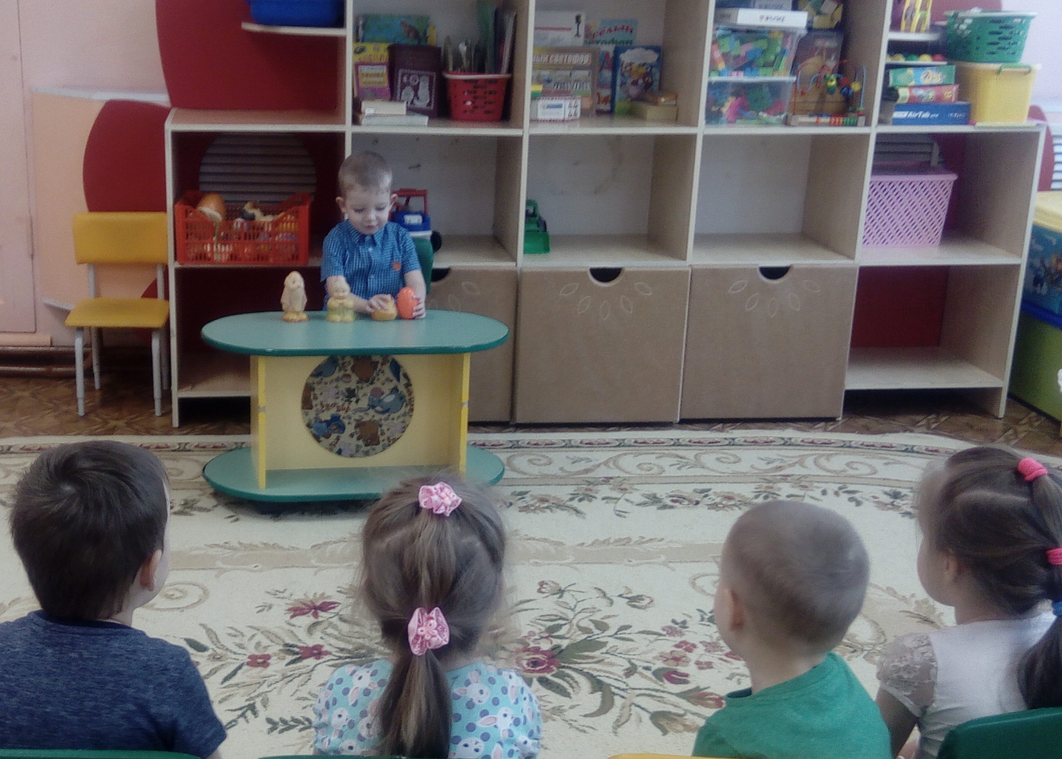
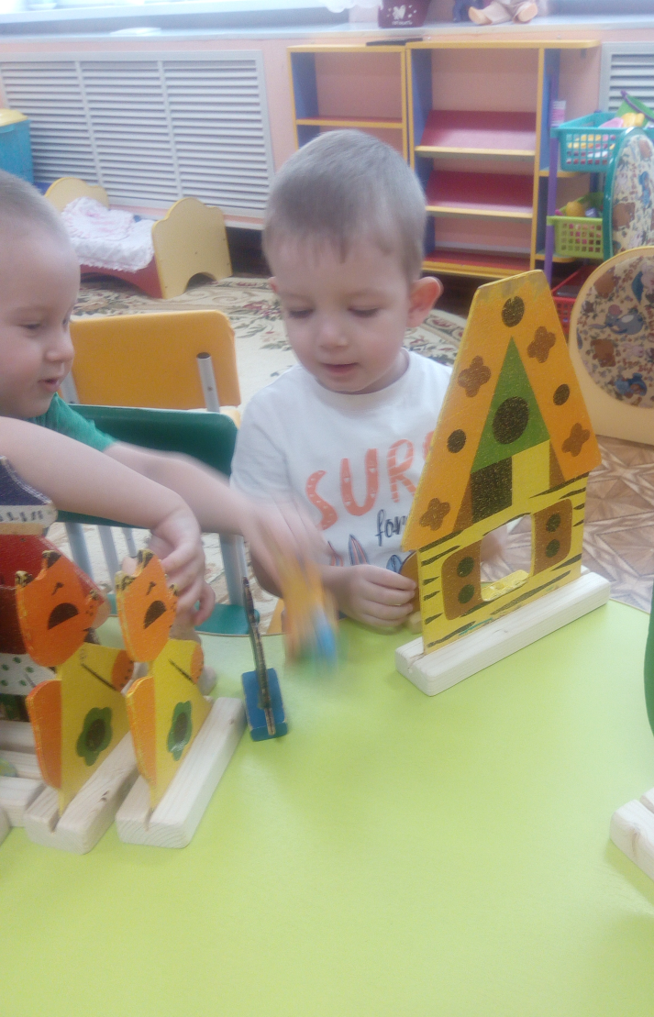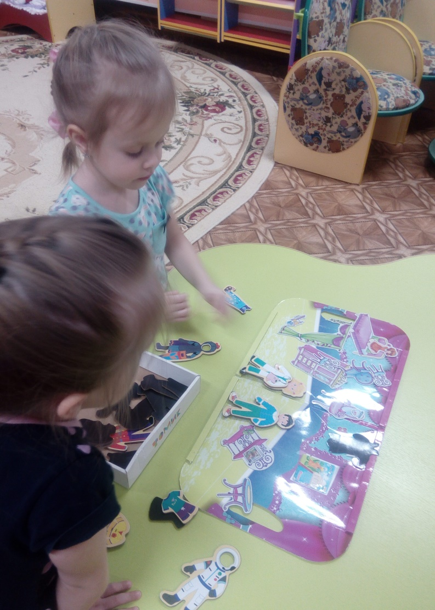

Приложение 2

Возрастные особенностей развития детей в театральной деятельности
от 3- 4 лет (вторая младшая группа)
В возрасте 3-4 лет ребенок незаметно выходит за границы семейного круга. Общение его становится на много ближе. Взрослый становится для ребенка не только членом, но и носителем определенной общественной функции. Желание ребенка выполнять такую же функцию приводит к противоречию с его реальными возможностями. Это противоречие разрешается через развитие игры, которая становится ведущим видом деятельности в дошкольном возрасте.
Главной особенностью игры является ее условность: выполнение одних действий с одними предметами предполагает их отнесенность к другим действиям с другими предметами. Основным содержанием игры младших дошкольников являются действия с игрушками и предметами-заместителями. Продолжительность игры небольшая. Младшие дошкольники ограничиваются игрой с одной-двумя ролями и простыми, неразвернутыми сюжетами. Игры по правилам в младшем возрасте только начинают формироваться. Дети начинают использовать цвет.
Большое значение для развития мелкой моторики имеет лепка. Под руководством взрослого ребенок в этом возрасте способен вылепить простые предметы. Так же у маленьких детей, аппликация оказывает положительное влияние на развитие восприятия они потихоньку осваивают простейшие виды аппликации.
Конструирование ограничено возведением несложных построек по образцу и замыслу педагога. В младшем дошкольном возрасте, дети от использования пред эталонов — индивидуальных единиц восприятия — переходят к сенсорным эталонам — культурно-выработанным средствам восприятия.
У детей развиваются память и внимание. По просьбе взрослого они могут запомнить 3-4 слова и 5-6 названий предметов. К концу 2 младшей группы они способны запоминать небольшие отрывки из любимых произведений.
У детей 3-4 лет начинает развиваться воображение, которое явно проявляется в игре, когда одни объекты они замещают другим.
Ярко проявляются взаимоотношения детей в игровой деятельности. Конфликты возникают между детьми преимущественно по поводу игрушек.
В младшем дошкольном возрасте в относительно простых ситуациях, можно наблюдать соподчинение мотивов поведения. Сознательное управление поведением только начинает складываться; во многом поведение зависит от ситуации. Начинает развиваться самооценка, в большинстве случаев дети в значительной мере, ориентируясь на оценку воспитателя. При выборе игрушек и сюжетов, развиваться также их половая идентификация.

Возрастные особенностей развития детей в театральной деятельности 4-5лет (средняя группа)
У детей среднего дошкольного возраста в игровой деятельности появляются ролевые взаимодeйствия. Дошкольники начинают отделять себя от принятой роли. К тому же роли в процессе игры, могут меняться. Игровые действия начинают выполняться ради смысла игры, а не ради них самих. Во время игры происходит реальное разделение детей.
Дети среднего возраста продолжают обучение приёмам кукла вождения, элементам художественно – образных выразительных средств (интонации, мимики, жестов), определяя настроения и состояния персонажа, у детей активизируется словарь. Появляются навыки умения вести диалог, формируется интонационная выразительность речи.
При знакомстве с ширмой и верховыми куклами – дети учатся совместной работе. Для усвоения приёмов кукла вождения сначала используем упрощённый вариант – перчаточный театр. Уделяется больше внимания инсценировкам хорошо знакомых произведений и том числе играм – драматизациям. У детей 4-5 лет происходит переход от игры «для себя», к игре «для зрителя», где важным для них является и процесс, и результат.
В среднем возрасте дети начинают импровизировать, передовая задуманный образа с помощью различных средств выразительности. Сочетать движения и текст, используя пантомиму, у детей развиваются партнерские отношения.

Возрастные особенностей развития детей в театральной деятельности 5- 6 лет (старшая группа)
В возрасте 5-6 лет дети распределяют роли до начала игры и строят свое поведение, придерживаясь роли. Игровое взаимодействие сопровождается речью, соответствующей и по содержанию, и интонационно взятой роли.
Дети продолжают совершенствовать свои исполнительские умения, учатся самостоятельно находить способы образной выразительности, развивают чувство партнерства. Для развития воображения дети выполняют сложные задания такого типа: «Представьте лето, поляна. Мы все лежим в траве. Нам хорошо. Развели руки в стороны, перевернулись на живот. Разгребли траву руками и увидели в траве мир маленьких насекомых» и т.д.
Используются мимические, пантомимические этюды, этюды на память физических действий. Дети начинают подключаться к постановке и придумыванию сказок, отражают в изобразительной деятельности, но при этом предпочтения каждого ребенка связаны с одним из них, в зависимости от индивидуальных способностей и интересов.
У детей формируется положительное отношение к театрализованным играм. Новым аспектом совместной деятельности взрослого и детей становится приобщение детей к театральной культуре, т. e. знакомство с назначением театра, историей его возникновения в России, устройством здания театра, деятельностью работников театра, видами и жанрами театрального искусства (музыкальный, кукольный, театр зверей, клоунада и пр.).
Происходит углубление театрально-игрового опыта за счет освоения разных видов игры-драматизации и режиссерской театрализованной игры. Ребенку становятся доступны самостоятельные постановки спектаклей. Опыт режиссерской игры обогащается за счет марионеток, кукол «живой рукой», тростевых кукол. Игра-фантазирование становится основой театрализованной игры, в которой реальный, литературный и фантазийный планы дополняют друг друга.
Для старших дошкольников характерны игры «с продолжением». Они осваивают игру «В театр», предполагающую сочетание ролевой и театрализованной игры, на основе знакомства с театром, деятельностью людей, участвующих в постановке спектакля.

